Муниципальное бюджетное общеобразовательное учреждение – основная общеобразовательная школа №15 п. Восход

346686, п. Восход тел.8-86395 26-1-16
Мартыновский район, Ростовская область факс. 8-86395 26-1-16
пер. Экскаваторный 7 Еmail:oosch15mart.voshod@yandex.ru
П Р И К А З
от 31 августа 2023 года № 228 - ОД
О создании комиссии по осуществлению
контроля за качеством питания обучающихся
в школьном помещении для приема пищи
в 2023 – 2024 учебном году

На основании Федерального закона «Об образовании в Российской Федерации от 01.03.2020 № 47-ФЗ «О внесении изменений в Федеральный закон «О качестве и безопасности пищевых продуктов» и ст.37 Федерального закона от 20.12.2012 № 273-ФЗ «Об образовании в российской Федерации» в части совершенствования правового регулирования вопросов обеспечения качества пищевых продуктов»; «Методических рекомендаций МР 2.4.0180-20 Роспотребнадзора Российской Федерации «Родительский контроль за организацией горячего питания детей в общеобразовательных организациях» от 18.05.2020г.; Положения о порядке проведения мероприятий родительского контроля за организацией горячего питания обучающихся», в целях улучшения работы по организации горячего питания обучающихся школы в школьном помещении для приема пищи в 2023 – 2024 учебном году,

ПРИКАЗЫВАЮ:

- Создать комиссию по проведению мероприятий родительского контроля организации и качества горячего питания обучающихся в школьном помещении для приема пищи в следующем составе:
Председатель: Булыгина А.А. – заместитель директора по УВР.
Члены комиссии:
- Афраилова М.М. – председатель Общешкольного родительского комитета школы, член комиссии;
- Фадлиева З.Ш. – член Общешкольного родительского комитета школы;
- Сайфуллаева З.Ш. – член Общешкольного родительского комитета школы;
- Денисова С.Н. – председатель ПК школы, член комиссии.
- Сайфулаева С.Р. – социальный педагог;
- При проведении родительского контроля организации горячего питания в школе комиссией могут быть оценены:
- соответствие приготовленных блюд утвержденному меню;
- санитарно-техническое содержание обеденного зала, обеденной мебели, столовой посуды;
- условия соблюдения правил личной гигиены обучающихся;
- наличие и состояние санитарной одежды у сотрудников, осуществляющих раздачу готовых блюд;
- объем и вид пищевых отходов после приема пищи;
- вкусовые предпочтения детей, удовлетворенность ассортиментом и качеством потребляемых блюд по результатам выборочного опроса детей и родителей или законных представителей;
- информирование родителей и детей о здоровом питании;
- соблюдение графика работы столовой.
- Результаты контроля обсуждать на заседаниях, планерках и делать сообщения на общешкольных и классных родительских собраниях.
- Организация родительского контроля может осуществляться в форме анкетирования родителей и детей (Приложение 1) и участии в работе общешкольной комиссии с заполнением формы оценочного листа (Приложение 2).
- Утвердить План работы родительского контроля по организации и качества питания в 2023 – 2024 учебном году. (Приложение 3.)
- Итоги родительского контроля доводить до сведения родительской общественности в рамках общешкольных родительских собраний, посредством электронной почты, через официальные ресурсы, в режиме онлайн общения.
- Комиссии проводить родительский контроль организации горячего питания в школе, не реже одного раза в месяц.
- Контроль над исполнением настоящего приказа оставляю за собой.

Директор школы: ______________ Г.И. Сухорученко

Приложение 1
к приказу №228
от 30.08.2023г.

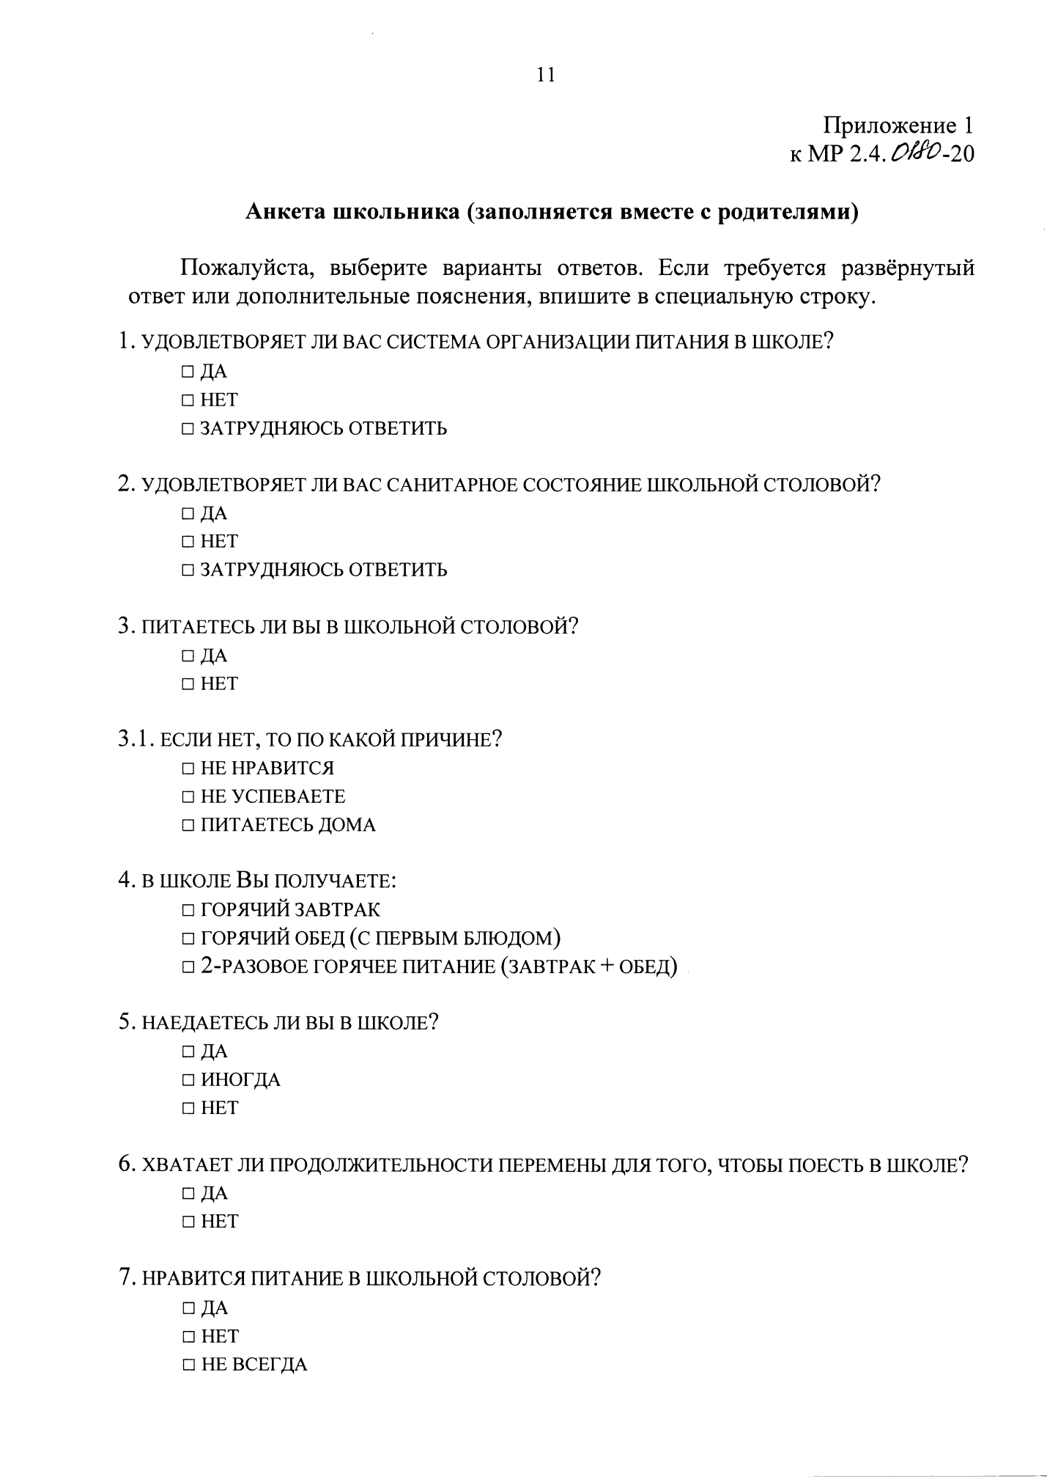

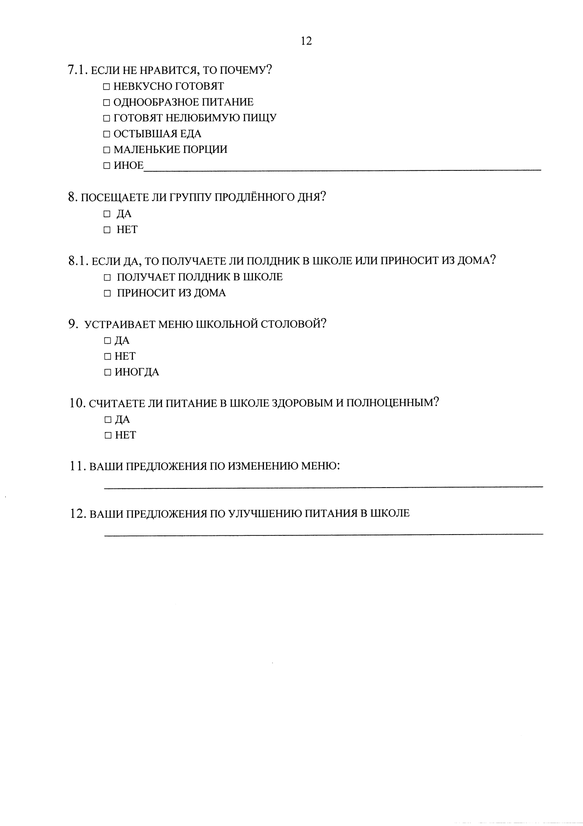

Приложение 2
к приказу №228
от 31.08.2023г.

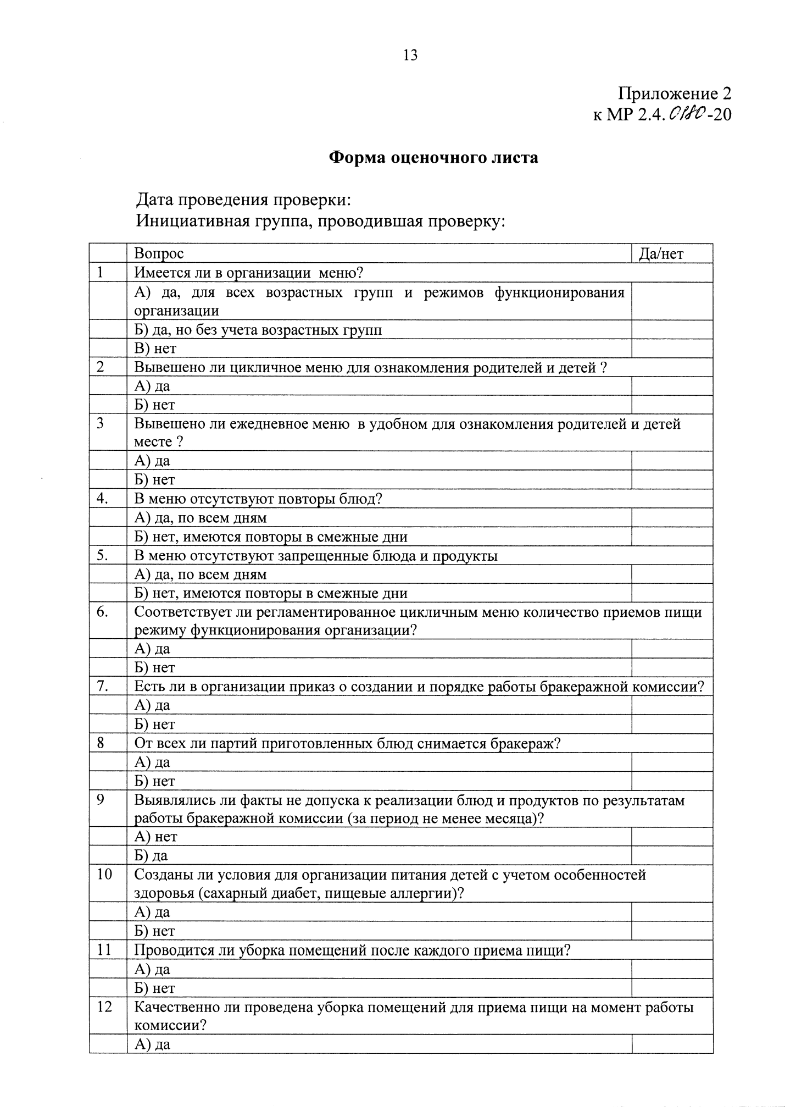

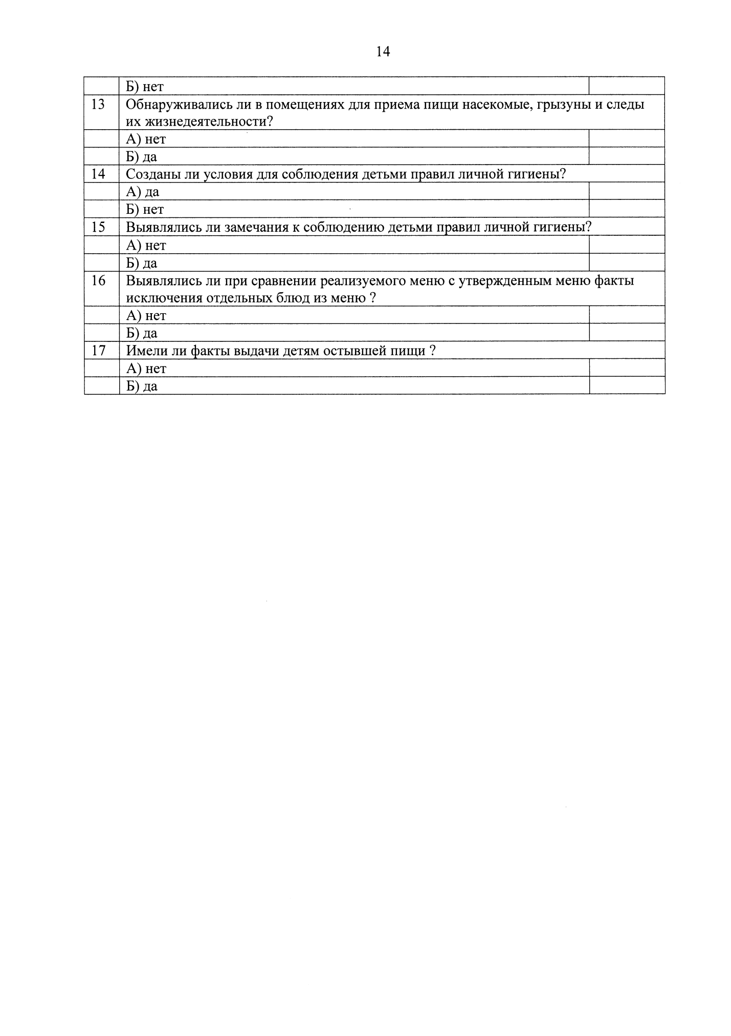

Приложение 3
к приказу №228
от 31.08.2023г.

План работы комиссии
по контролю организации и качества питания
в 2023-2024 учебном году

№ | Мероприятие | Срок | Ответственный
1. | Контроль соблюдения графика работы столовой | Один раз в месяц | Члены  комиссии
2. | Контроль соблюдения графика питания обучающихся | Один раз в месяц | Денисова С.Н.
3. | Проведение контрольных проверок соответствия приготовленных блюд утвержденному меню, качества и норм выдачи завтраков и обедов | Один раз в месяц | Члены  комиссии
4. | Организация просветительской работы среди обучающихся и их родителей (законных представителей) по вопросам здорового питания | В течение учебного года | Денисова С.Н.
5. | Проверка санитарно-технического содержания обеденного зала, обеденной мебели, столовой посуды | Один раз в месяц | Члены  комиссии
6. | Социологическое исследование среди обучающихся и родителей с целью выяснения вкусовых предпочтений детей, удовлетворенность ассортиментом и качеством потребляемых блюд, вкусовые предпочтения детей, удовлетворенность ассортиментом и качеством потребляемых блюд, удовлетворенности организацией питания, условия соблюдения правил личной гигиены обучающихся | Два раза в год  (октябрь, мапрель) | Денисова С.Н.
7. | Организация консультаций по питанию для родителей и классных руководителей | Один раз в месяц | Денисова С.Н.
8. | Участие в педсоветах, семинарах, совещаниях, круглых столах, по вопросам качества питания | По плану работы школы | Члены  комиссии
9. | Проверка эстетического оформления зала столовой | 2 раза в год | Члены  комиссии
10. | Отчет о работе комиссии за учебный год | Май 2024 года | Денисова С.Н.

